**《计算机网络原理》第十三节课官方笔记**

目录

1. 思维导图
2. 本章知识点
3. 配套练习题

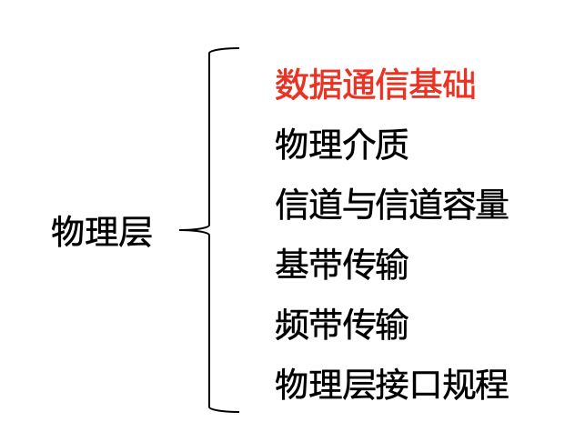

**【第六章 第一节】数据通信基础**

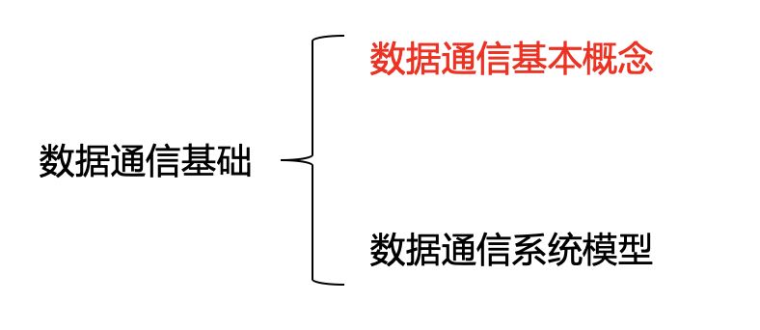

**【知识点1】数据通信基本概念**

一、消息与信息

1、消息：人类能够感知的描述。

例如：眼睛看到的文字和图像；耳朵听到声音；鼻子闻到气味等。

2、信息：对事物状态或存在方式的不确定性表述。

消息中所包含的有意义的内容，消息是信息的载体。

二、通信

1、通信：在一点精确或近似地再生另一点的信息。

2、通信系统：能够实现通信功能的各种技术、设备和方法的总体。

三、信号

1、信号：在通信系统中，传递信息需要合适的载体在传输通道中传播，这个载体就是信号。

四、数据

1、数据是对客观事物的性质状态以及相互关系等进行记载的符号及其组合，通常可以是数字、文字、图像等，也可以是其他抽象的符号。

**【知识点2】数据通信系统模型**

1. 数据通信系统的构成

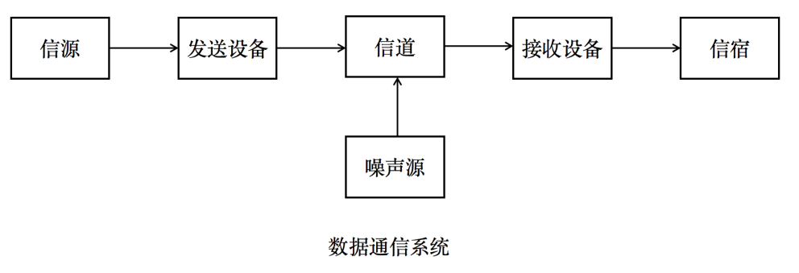

1、信源：将消息转换为信号的设备。

2、发送设备：将信源产生的信号进行适当变换的装置。主要包括编码和调制。

3、信道：传输信号的媒介。

4、接收设备：完成发送设备的反变换，即进行译码和解调。

5、信宿：信号的终点，将信号转换为供人们识别的消息。

6、噪声：自然界和通信设备所固有的，对通信信号产生干扰和影响的各种信号。

二、模拟通信和数字通信

模拟通信：信号的因变量完全随连续消息的变化而变化的信号。

自变量：可以是连续、可以是离散。

因变量：一定是连续的。

数字通信：

自变量：离散。

因变量：离散。

三、数据通信方式

1、数据传输方向：

单向通信；双向交替通信(半双工)；双向同时通信(全双工)。

2、数据传输时空顺序：并行通信和串行通信

3、数据同步技术：

异步通信：发送字符，不需建立同步时钟，实现简单，适用低速网络。

同步通信：发送数据块，建立同步时钟，实现和控制复杂，适用高速网络。

**【第六章 第二节】物理介质**

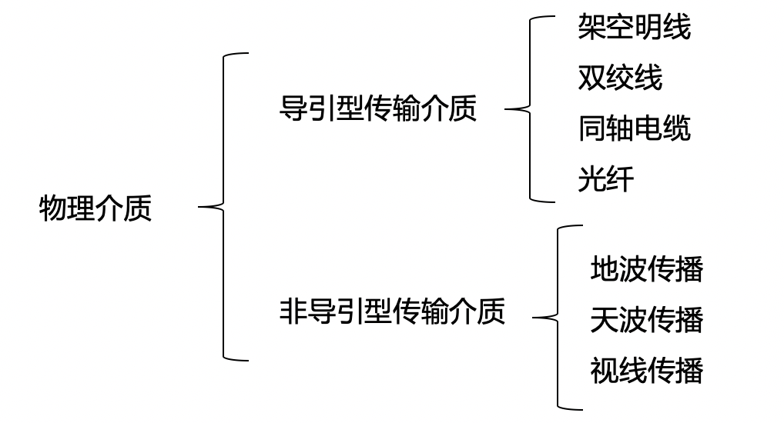

**【知识点1】导引型传输介质**

有线信道。以导线为传输介质，信号沿导线进行传输，信号的能量集中在导线附近，因此传输效率高，但是部署不够灵活。

**一、架空明线**

优点：传输损耗较低

缺点：易受天气和外界电磁干扰，对外界噪声敏感，带宽有限。

**二、双绞线**

将两根相互绝缘的铜线并排绞合在一起可以减少对相邻导线的电磁干扰，这样的一对线称为双绞线。

1、屏蔽双绞线（STP）：性能好。价格高，安装工艺复杂

2、非屏蔽双绞线（UTP）：普遍应用。

美国电子工业协会规定了5个种类的非屏蔽双绞线（UTP）标准

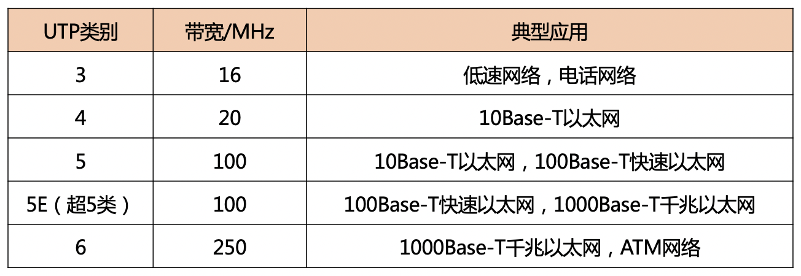

**三、同轴电缆**

对外界干扰具有较好的屏蔽作用，具有较好的抗电磁干扰性能。目前多用于有线电视网络。

**四、光纤**

基本原理：利用光的全反射现象。

1、按照光纤内光波传输模式的不同：多模光纤和单模光纤。

2、优点：

1）光纤通信容量非常大，最高可达100 Gbit/s

2) 传输损耗小，中继距离长，对远距离传输特别经济

3）抗雷电和电磁干扰性能好

4）无串音干扰，保密性好，也不易被窃听或截取数据

5）体积小，重量轻

**【知识点2】非导引型传输介质**

一、根据电磁波频率、通信距离位置的不同，电磁波的传播可以分为：

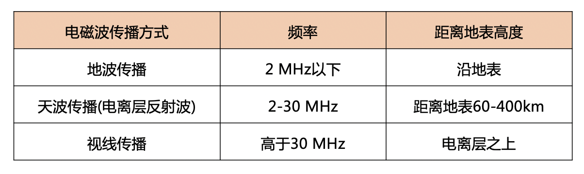

**【第六章 第三节 信道与信道容量】**



**【知识点1】信道分类与模型**

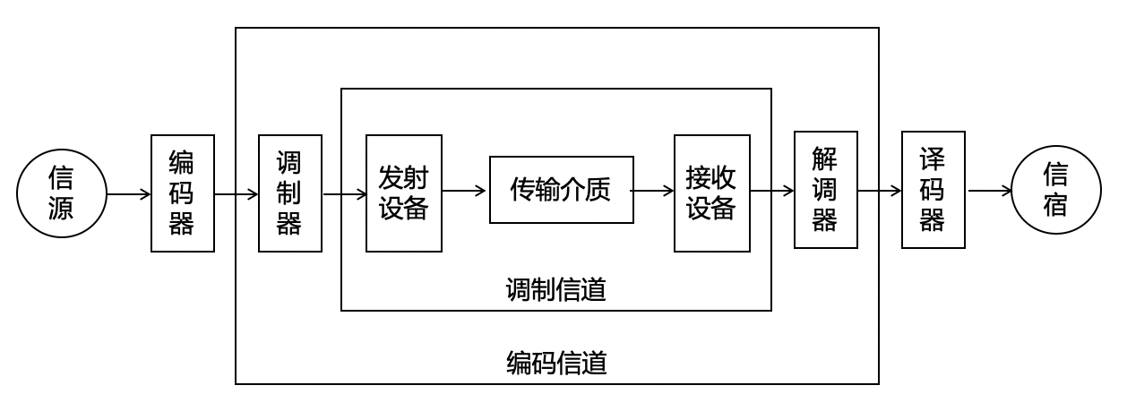

1. 按功能划分信道：调制信道和编码信道
2. 调制信道：从调制器的输出端到解调器的输入端经过的部分。
3. 编码信道：数字信号由编码器输出端到译码器输入端经过的部分。

**【知识点2】信道传输特性**

一、不同类型的信道对信号的影响差异较大：

1、随机参数信道(随参信道)：信号通过信道发生畸变是时变的。

2、恒定参数信道(恒参信道)：信号通过信道发生畸变和时间无关。

二、恒参信道传输特性

1、对信号幅值产生固定的衰减

2、对信号输出产生固定的时延

三、随参信道传输特性

1、信号的传输衰减随时间随机变化

2、信号的传输时延随时间随机变化

3、存在多径传播现象

**【知识点3】信道容量**

一、信道容量：描述或衡量信道的传输能力。

信道容量：信道无差错传输信息的最大平均信息速率。

二、奈奎斯特理想的，无噪声的信道容量：

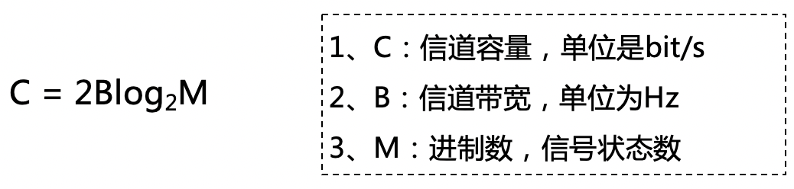

三、连续信道容量

香农有噪声连续信道容量

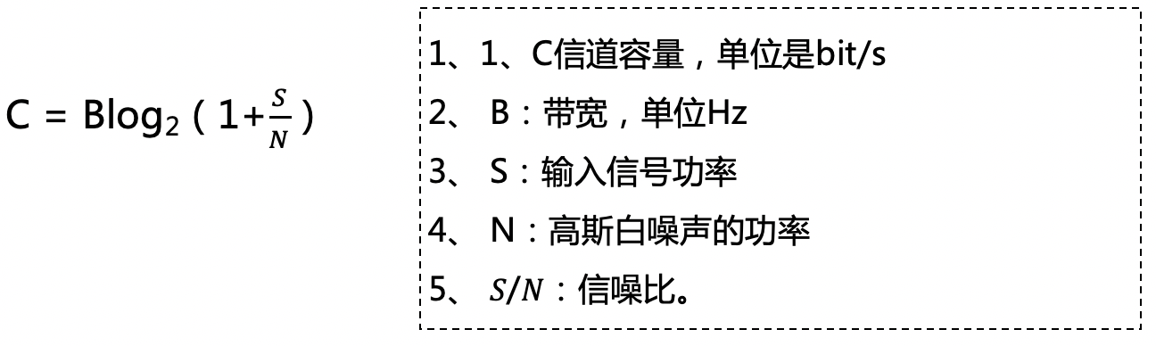

信噪比的单位为功率，但是题目中一般给到的是分贝(dB)，

分贝和功率的换算公式：

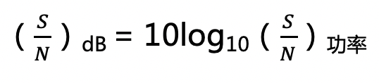

例题：已知某信道带宽为8kHz，信噪比为30dB，试求该信道的信道容量C。

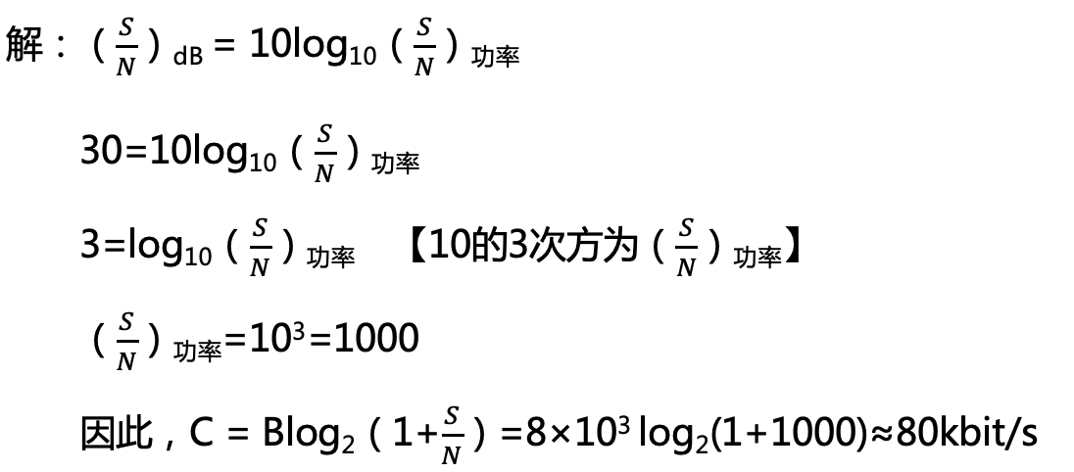

**【第六章 第四节】基带传输**

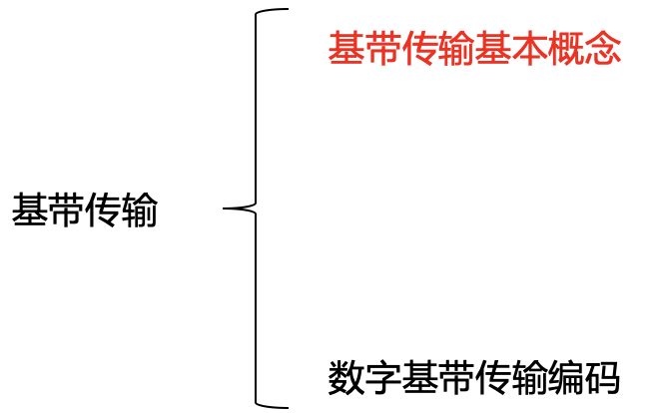

**【知识点1】基带传输基本概念**

一、基带信号

1、基带信号：信源发出的没有经过调制的原始信号。

2、信源：模拟信源（例如电话）和数字信源（例如计算机）。

模拟信源：发出的原始信号是模拟基带信号。

数字信源：发出的原始信号为数字基带信号。

二、数字基带传输系统

1、基带传输：直接在信道传送基带信号。实现基带传输的系统就称为基带传输系统。

2、数字基带传输：在信道中传输数字基带信号。相应的系统称为数字基带传输系统。

3、数字基带传输系统结构

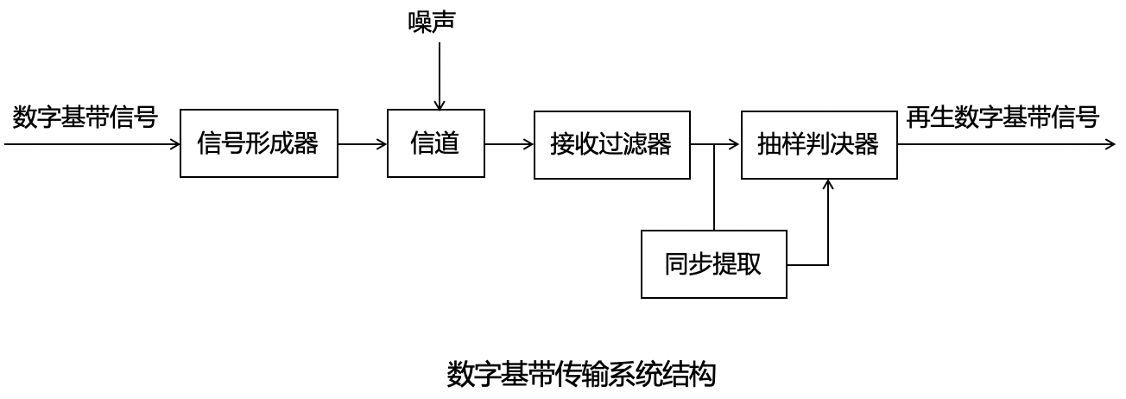

**【知识点2】数字基带传输编码**

**一、将数据映射为脉冲信号的编码(信息码)：**

**单极不归零码；双极不归零码；单极归零码；双极归零码；差分码(相对码)。**

1、单极不归零码（Not Return to Zero,NRZ）：

0：零电平。

1：正电平。

例如：1100100111：

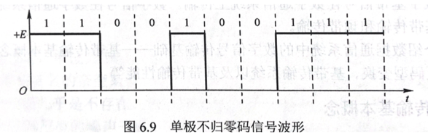

2、双极不归零码

0：负电平

1：正电平

例如：例如：1100100111：

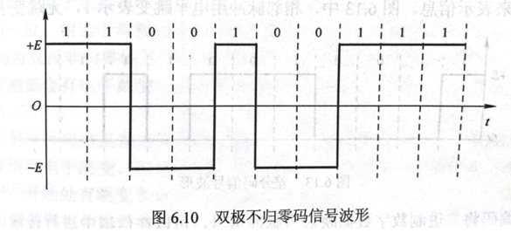

3、单极归零码（Return to Zero,RZ）

0：零电平。

1：正电平。（脉冲中间时间，回归零电平）

例如：1100100111：

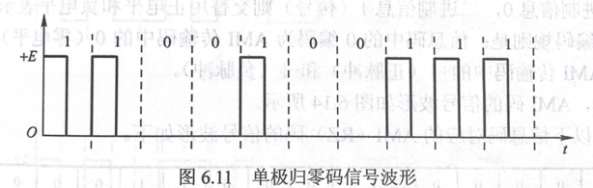

4、双极归零码：

0：负电平（脉冲中间时间，回归零电平）

1：正电平（脉冲中间时间，回归零电平）

例如：1100100111：

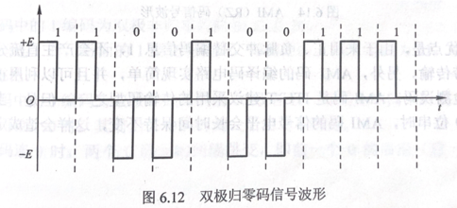

5、差分码(相对码)：利用电平的变化与否来表示信息。

0：相邻电平无跳变。

1：相邻电平有跳变。

例如：1100100111

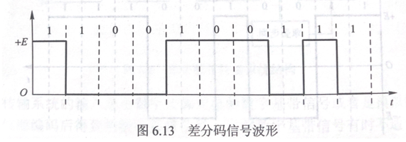

**二、数字基带信号的基本码型变为适合传输的数字传输基带传输码型：**

**AMI码；双相码；米勒码；CMI码；nBmB码； nBmT码；**

1、信号交替反转码（Alternative Mark Inversion , AMI码）

用3种电平(正电平、负电平、零电平)进行编码

0：零电平表示.

1：交替用正电平和负电平表示。（脉冲中间时间，回归零电平）

例如：100001000011000011

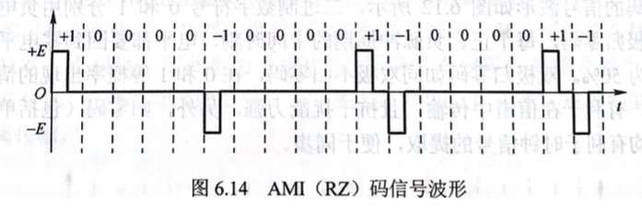

2、双相码

(1)双相码，又叫曼彻斯特码

1：正电平跳到负电平（1：正负）

0：负电平跳到正电平（0：负正）

例如：1100101101

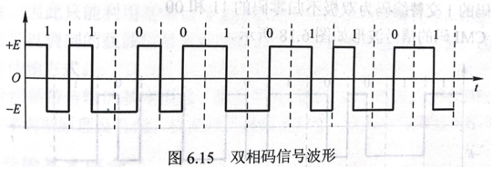

(2)差分双相码，差分曼彻斯特码

1：相邻电平有跳变

0：相邻电平无跳变

例如：1100101101

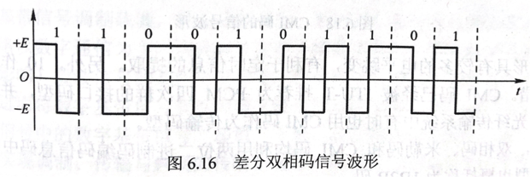

1. 米勒码(Miller Code)：延迟调制码。

1：正电平跳到负电平或负电平跳到正电平。

11：交替编码。

0：延续前面1的电平，正或负。脉冲期间不跳变。

00：交替编码。前面正，后面负；前面负，后面正。

0后的1：延续0的电平，正负或负正。

例如：1100101101

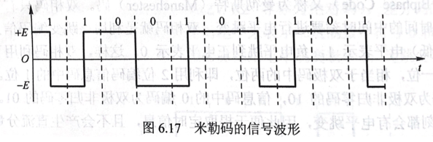

4、传号反转码（Coded Mak Inversion,CMI码）：

1：正、负，交替编码

0：负正；

例如：1100101101

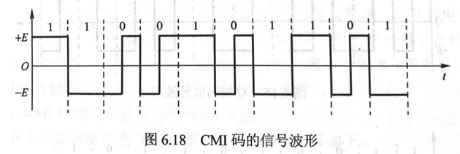

**二、配套习题**

1、奈奎斯特公式表征的是通信信道的（D）

A:误码率 B:数据传输频率

C:信噪比 D:数据传输能力

2、一般情况下，经常用（ C ）来描述或衡量信道的传输能力。

A:码元速率 B:传信率 C:信道容量 D:带宽

3、下列不是随参信道的共同特点的是（ A ）。

A:无失真传输信道 B:信号的传输衰减随时间随机变化

C:信号的传输时延随时间随机变化 D:存在多径传播现象

4、按照功能划分，可以将广义信道划分为调制信道和（ C ）。

A:变换装置 B:解调信道 C:编码信道 D:译码信道

5、在广义信道中，编码信道不包括（ C ）。

A:调制信道 B:调制器 C:编码器 D:解调器